**DOKUMEN RINCIAN TEKNIS**

**PENYIMPANAN SEMENTARA LIMBAH BAHAN BERBAHAYA DAN BERACUN**

**UNIVERSITAS PERTAMINA**

**Jl. Teuku Nyak Arief Simpruk, RT.7/RW.8, Simprug, Kec. Kebayoran Lama, Kota Administrasi Jakarta Selatan, Daerah Khusus Ibukota Jakarta 12220**

**PEMRAKARSA**

**PT. PERTAMINA (PERSERO)**

**Jl.Medan Merdeka Timur I A, Gambir, Desa/Kelurahan Gambir, Kec. Gambir, Kota Adm. Jakarta Pusat, Provinsi Dki Jakarta, 10110**

**2023**

# DAFTAR ISI

DAFTAR ISI i

DAFTAR TABEL ii

DAFTAR GAMBAR iii

I. PROFIL KEGIATAN 1

II. PENDAHULUAN 2

1. Latar Belakang 2

2. Ijin-ijin yang dimiliki 2

3. Dasar Hukum 2

III. MUATAN RINCIAN TEKNIS PENYIMPANAN LIMBAH B3 3

1. Nama, Sumber, Karakteristik dan Jumlah Limbah B3 3

2. Tempat Penyimpanan Limbah B3 5

3. Dokumen yang Menjelaskan Pengemasan Limbah B3 21

4. Kewajiban Pemenuhan Rincian Teknis Penyimpanan Limbah B3 28

5. Persyaratan Lingkungan Hidup 31

LAMPIRAN I DOKUMENTASI TEMPAT PENYIMPANAN LIMBAH B3 33

LAMPIRAN II SOP TANGGAP DARURAT & PENGELOLAAN LIMBAH B3 39

# DAFTAR TABEL

Tabel 1Nama, Sumber, Karakteristik, dan Jumlah Limbah B3 3

Tabel 2 Letak TPS Limbah B3 Universitas Pertamina 5

Tabel 3 Fasilitas Penyimpanan Limbah B3 Pada TPS Sesuai Karakteristik Limbah B3 13

Tabel 4 SOP Tanggap Darurat Penanggulangan Keadaan Darurat 15

Tabel 5 SOP Bongkar Muat 19

Tabel 6 Penanganan Tumpahan 20

Tabel 7 Fasilitas Pertolongan Pertama 21

Tabel 8 Jenis Kemasan Limbah B3 yang Diterapkan 23

# DAFTAR GAMBAR

Gambar 1 Lokasi Kegiatan TPS Limbah B3 6

Gambar 2 Layout TPS Limbah B3 7

Gambar 3 Layout Fasilitas TPS - Tampak Depan 9

Gambar 4 Layout Fasilitas TPS – Tampak Samping 10

Gambar 5 Layout Fasilitas TPS – Tampak Belakang 11

Gambar 6 Layout Fasilitas TPS – Potongan A-A 12

Gambar 7 Layout Fasilitas TPS - Potongan B-B 12

Gambar 8 Layout Fasilitas TPS - Potongan C-C 12

Gambar 9 Peralatan Penanggulangan Keadaan Darurat yang Disediakan 19

Gambar 10 Simbol imbah B3 Berupa Ciran Mudah Terbakar 24

Gambar 11 Simbol Limbah B3 Berupa Padatan Mudah Menyala 25

Gambar 12 Simbol Limbah B3 Beracun 25

Gambar 13 Label Limbah B3 26

Gambar 14 Label Wadah dan/atau kemasan Limbah B3 Kosong 27

Gambar 15 Label Penandaan Posisi Tutup Wadah dan/atau Kemasan Limbah B3 27

Gambar 14 Format Pencatatan Neraca Limbah B3 29

Gambar 15 Format Neraca Air Limbah B3 30

## PROFIL KEGIATAN

|  |  |  |
| --- | --- | --- |
| 1. Nama Perusahaan | : | PT Pertamina (Persero) |
| 1. Bidang Usaha | : |  |
| 1. Nomor Induk Berusaha (NIB) | : | 8120200840621 |
| 1. Nomor Pokok Wajib Pajak | : | 01.322.831.7-013.001 |
| 1. Nama Penanggung Jawab Usaha | : |  |
| 1. Jabatan | : |  |
| 1. Alamat Perusahaan | : | Jl.Medan Merdeka Timur I A, Gambir, Desa/Kelurahan Gambir, Kec. Gambir, Kota Adm. Jakarta Pusat, Provinsi Dki Jakarta, 10110 |
| 1. No. Telp/Fax | : |  |
| 1. Email | : | [oss@pertamina.com](mailto:oss@pertamina.com) |
| 1. Alamat Lokasi Usaha/Kegiatan | : | Jl. Teuku Nyak Arief Simpruk, RT.7/RW.8, Simprug, Kec. Kebayoran Lama, Kota Administrasi Jakarta Selatan, Daerah Khusus Ibukota Jakarta 12220 |

## PENDAHULUAN

### Latar Belakang

Meningkatnya kegiatan usaha di Kota Jakarta berdampak pada meningkatnya jumlah limbah yang dihasilkan termasuk limbah bahan berbahaya dan beracun yang membahayakan bagi lingkungan dan Kesehatan manusia. Pengelolaan B3 didefinisikan sebagai rangkaian kegiatan yang meliputi, penyimpanan, pengumpulan, pengangkutan, pemanfaatan, pengolahan, dan penimbunan

Penyusunan rincian teknis penyimpanan sementara limbah bahan berbahaya dan beracun untuk memberikan informasi tata letak tempat penyimpanan sementara bahan berbahaya dan beracun (B3).

### Ijin-ijin yang dimiliki

1. Izin Lingkungan : 1/k.1A/31/-1.774.15/2017
2. Izin Pembuangan Air Limbah (IPAL)
3. Izin Pengelolaan Limbah Bahan Berbahaya dan Beracun Tahap I : KEP-67/BAPEDAL/05/1994
4. Surat Izin Pendirian : 262/A4/hk/2016
5. Izin Penyimpanan Sementara Limbah Bahan Berbahaya dan Beracun :17/K.5.7/31.74.05.1005.08.007.K.3/1/-1.774.15/2022

### Dasar Hukum

Dasar hukum penyusunan rincian teknis penyimpanan limbah B3 adalah sebagai berikut:

1. Peraturan Menteri Lingkkungan Hidup Nomor 30 Tahun 2009
2. Peraturan Menteri Lingkkungan Hidup Nomor 16 Tahun 2012
3. Peraturan Menteri Lingkungan Hidup Nomor P.12/MENLHK/ SETJEN/PLB.3/5/2020
4. PP 101 Tahun 2014 tentang Pengelolaan Limbah Bahan Berbahaya dan Beracun
5. Berdasarkan Pasal 294 PP 22 tahun 2021 tentang persyaratan Lingkungan Hidup
6. Peraturan Menteri Lingkkungan Hidup Nomor 6 Tahun 2021 tentang tata cara dan pesyaratan pengelolaan limbah bahan berbahaya dan beracun

## MUATAN RINCIAN TEKNIS PENYIMPANAN LIMBAH B3

### Nama, Sumber, Karakteristik dan Jumlah Limbah B3

Limbah B3 yang dihasilkan dari kegiatan operasional Universitas Pertamina dilihat pada table berikut ini :

Tabel Nama, Sumber, Karakteristik, dan Jumlah Limbah B3

| No | Nama Limbah B3 | Kode Limbah B3 | Sumber Limbah B3 | Karakteristik Limbah B3 | Jumlah Limbah B3 |
| --- | --- | --- | --- | --- | --- |
| 1 | Aki Bekas | A102d | * Pemeliharaan Genset | Beracun | 0 |
| 2 | Baterai Bekas | A102d | * Pemeliharaan Genset | Beracun | 0 |
| 3 | Bahan Kimia Kadaluarsa | A338-1 | * Laboratorium Riset Universitas | Beracun, Korosif, Dan Cairan Mudah Menyala | 0 |
| 4 | Peralatan Laboratorium Terkontaminasi B3 | A338-2 | * Laboratorium Riset Universitas | Beracun | 0 |
| 5 | Residu sampel Limbah B3 | A338-3 | * Laboratorium Riset Universitas | Beracun | 1,58 Ton |
| 6 | Kemasan Bekas B3 berupa (kaleng/kemasan bekas cat, jerigen residu kimia, jerigen pembersih.) | B104d | * Laboratorium Riset Universitas | Beracun | 0 |
| 7 | Minyak Pelumas Bekas | B105d | * Pemeliharaan Genset * Pemeliharaan Pompa | Cairan Mudah Menyala | 0 |
| 8 | Limbah Elektronik | B107d | * Instalasi dan perbaikan sambungan Listrik * Perbaikan peralatan elektronik | Beracun | 0 |
| 9 | Lampu TL | B107d | * Lampu Penerangan | Beracun | 0 |
| 10 | Kain Majun Bekas dan Sejenisnya | B110d | * Kain Bekas Bekerja | Padatan Mudah Menyala | 0 |
|  | Pecahan Kaca |  |  |  |  |

### Tempat Penyimpanan Limbah B3

Sesuai dengan Peraturan Menteri Lingkungan Hidup No. 6 Tahun 2021 Pasal 56 tentang tata cara Persyaratab Pengelolaan Limbah Bahan Berbahaya dan Beracun, Maka seluruh kegiatan usaha wajib menyediakan Tempat Penyimpanan Sementara Limbah B3 sesuai dengan peraturan yang berlaku. Dalam hal ini, telah di sediakan Tempat penyimpanan Sementara Limbah B3 yang di uraikan sebagai berikut.

#### Lokasi Tempat Penyimpanan Limbah B3

Sebagai Upaya penampungan limbah B3 sementara yang dihasilkan dari kegiatan Universitas Pertamina, telah disediakan tempat khusus penampungan sementara (TPS) yang dapat melindungi Limbah B3 dari hujan dengan system ventilasi yang baik. Lokasi Penyimpanan dibuat lebih tinggi dari permukaan tanah sehingga dapat melindungi Limbah B3 dari dampak banjir yang terjadi.

Layout kegiatan termasuk lokasi penyimpanan sementara limbah B3 terletak di halaman belakang, pada sisi sebelah kiri bangunan TPS terdapat bangunan Laboratorium pengembangan bisnis dan penelitian ekonomi (Dokumentasi Terlampir), pada bagian depan bangunan TPS Terdapat Fasilitas Lapangan Olahraga (Dokumentasi Terlampir). Adapun letak khusus Tempat Penyimpanan dapat dilihat pada Tabel 1, dan Layout lokasi Tempat Penyimpnanan Sementara dapat di lihat pada Gambar 1 dan Gambar 2.

Tabel Letak TPS Limbah B3 Universitas Pertamina

|  |  |  |  |  |  |  |
| --- | --- | --- | --- | --- | --- | --- |
| Lokasi | Koordinat | | | | | |
| Lintang (LS) | | | Bujur (BT) | | |
| Derajat | Menit | Detik | Derajat | Menit | Detik |
| TPS Limbah B3 | 06° | 13' | 37.6" | 106° | 47' | 20.10" |

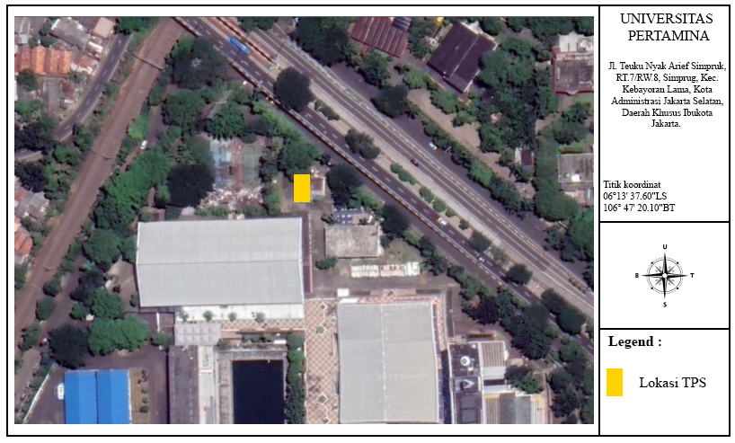

Gambar Lokasi Kegiatan TPS Limbah B3

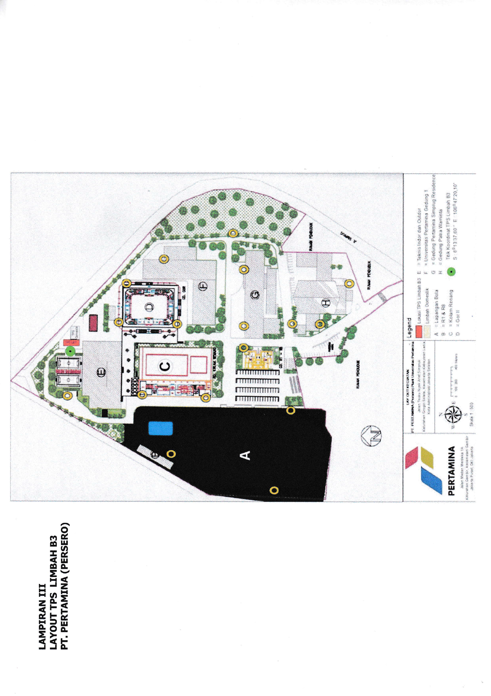

Gambar Layout TPS Limbah B3

#### Fasilitas Penyimpanan Limbah B3

Tempat penyimpanan Sementara (TPS) Limbah B3 yang telah disediakan berukuran P 11,00 m x L 5,50 m x T 4,00 m dengan selisih kemiringan pada tinggi atap 1,00 m ( Tiinggi Bagian Depan 4,00 m, Tinggi bagian belakang 3,00 m). Desain bangunan tertutup, bangunan berada terpisah dengan bangunan lainnya, ruangan penyimpanan terpisah antara limbah padat dan limbah cair, serta bangunan mampu melindungi Limbah B3 dari hujan dan banjir. Atap pada TPS terbuat dari baja ringan yang tidak mudah terbakar.

Sistem udara pada TPS menggunakan ventilasi dengan sirkulasi udara yang baik. Pencahayaan di dalam TPS cukup terang pada saat Rolingdoornya dibuka, cahaya yang di pancarkan dari luar dapat masuk dengan baik ke dalam ruangan. Lantai tempat penyimpanan limbah B3 kedap air dan terdapat drainase pada lantai sebagai penampung tumpahan/ceceran limbah, terdapat pallet plastik sebagai alas wadah penampung limbah, serta terdapat westafel dan simbol Limbah B3. Layout fasilitas Penyimpanan Limbah B3 dapat dilihat pada Gambar 3 s/d Gambar 8.

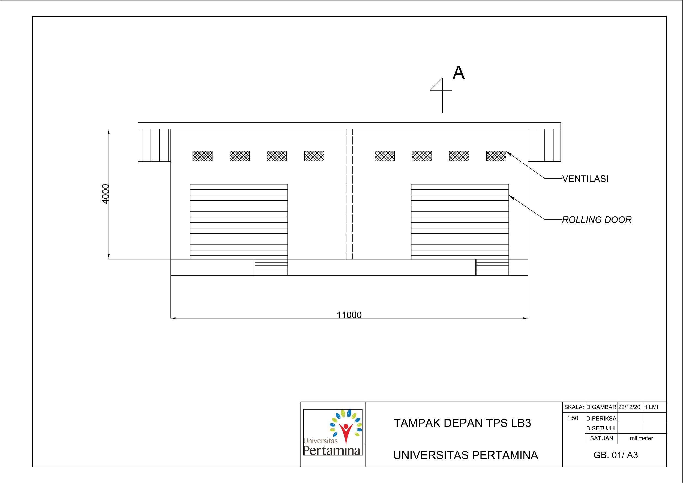

Gambar 3 Layout Fasilitas TPS - Tampak Depan

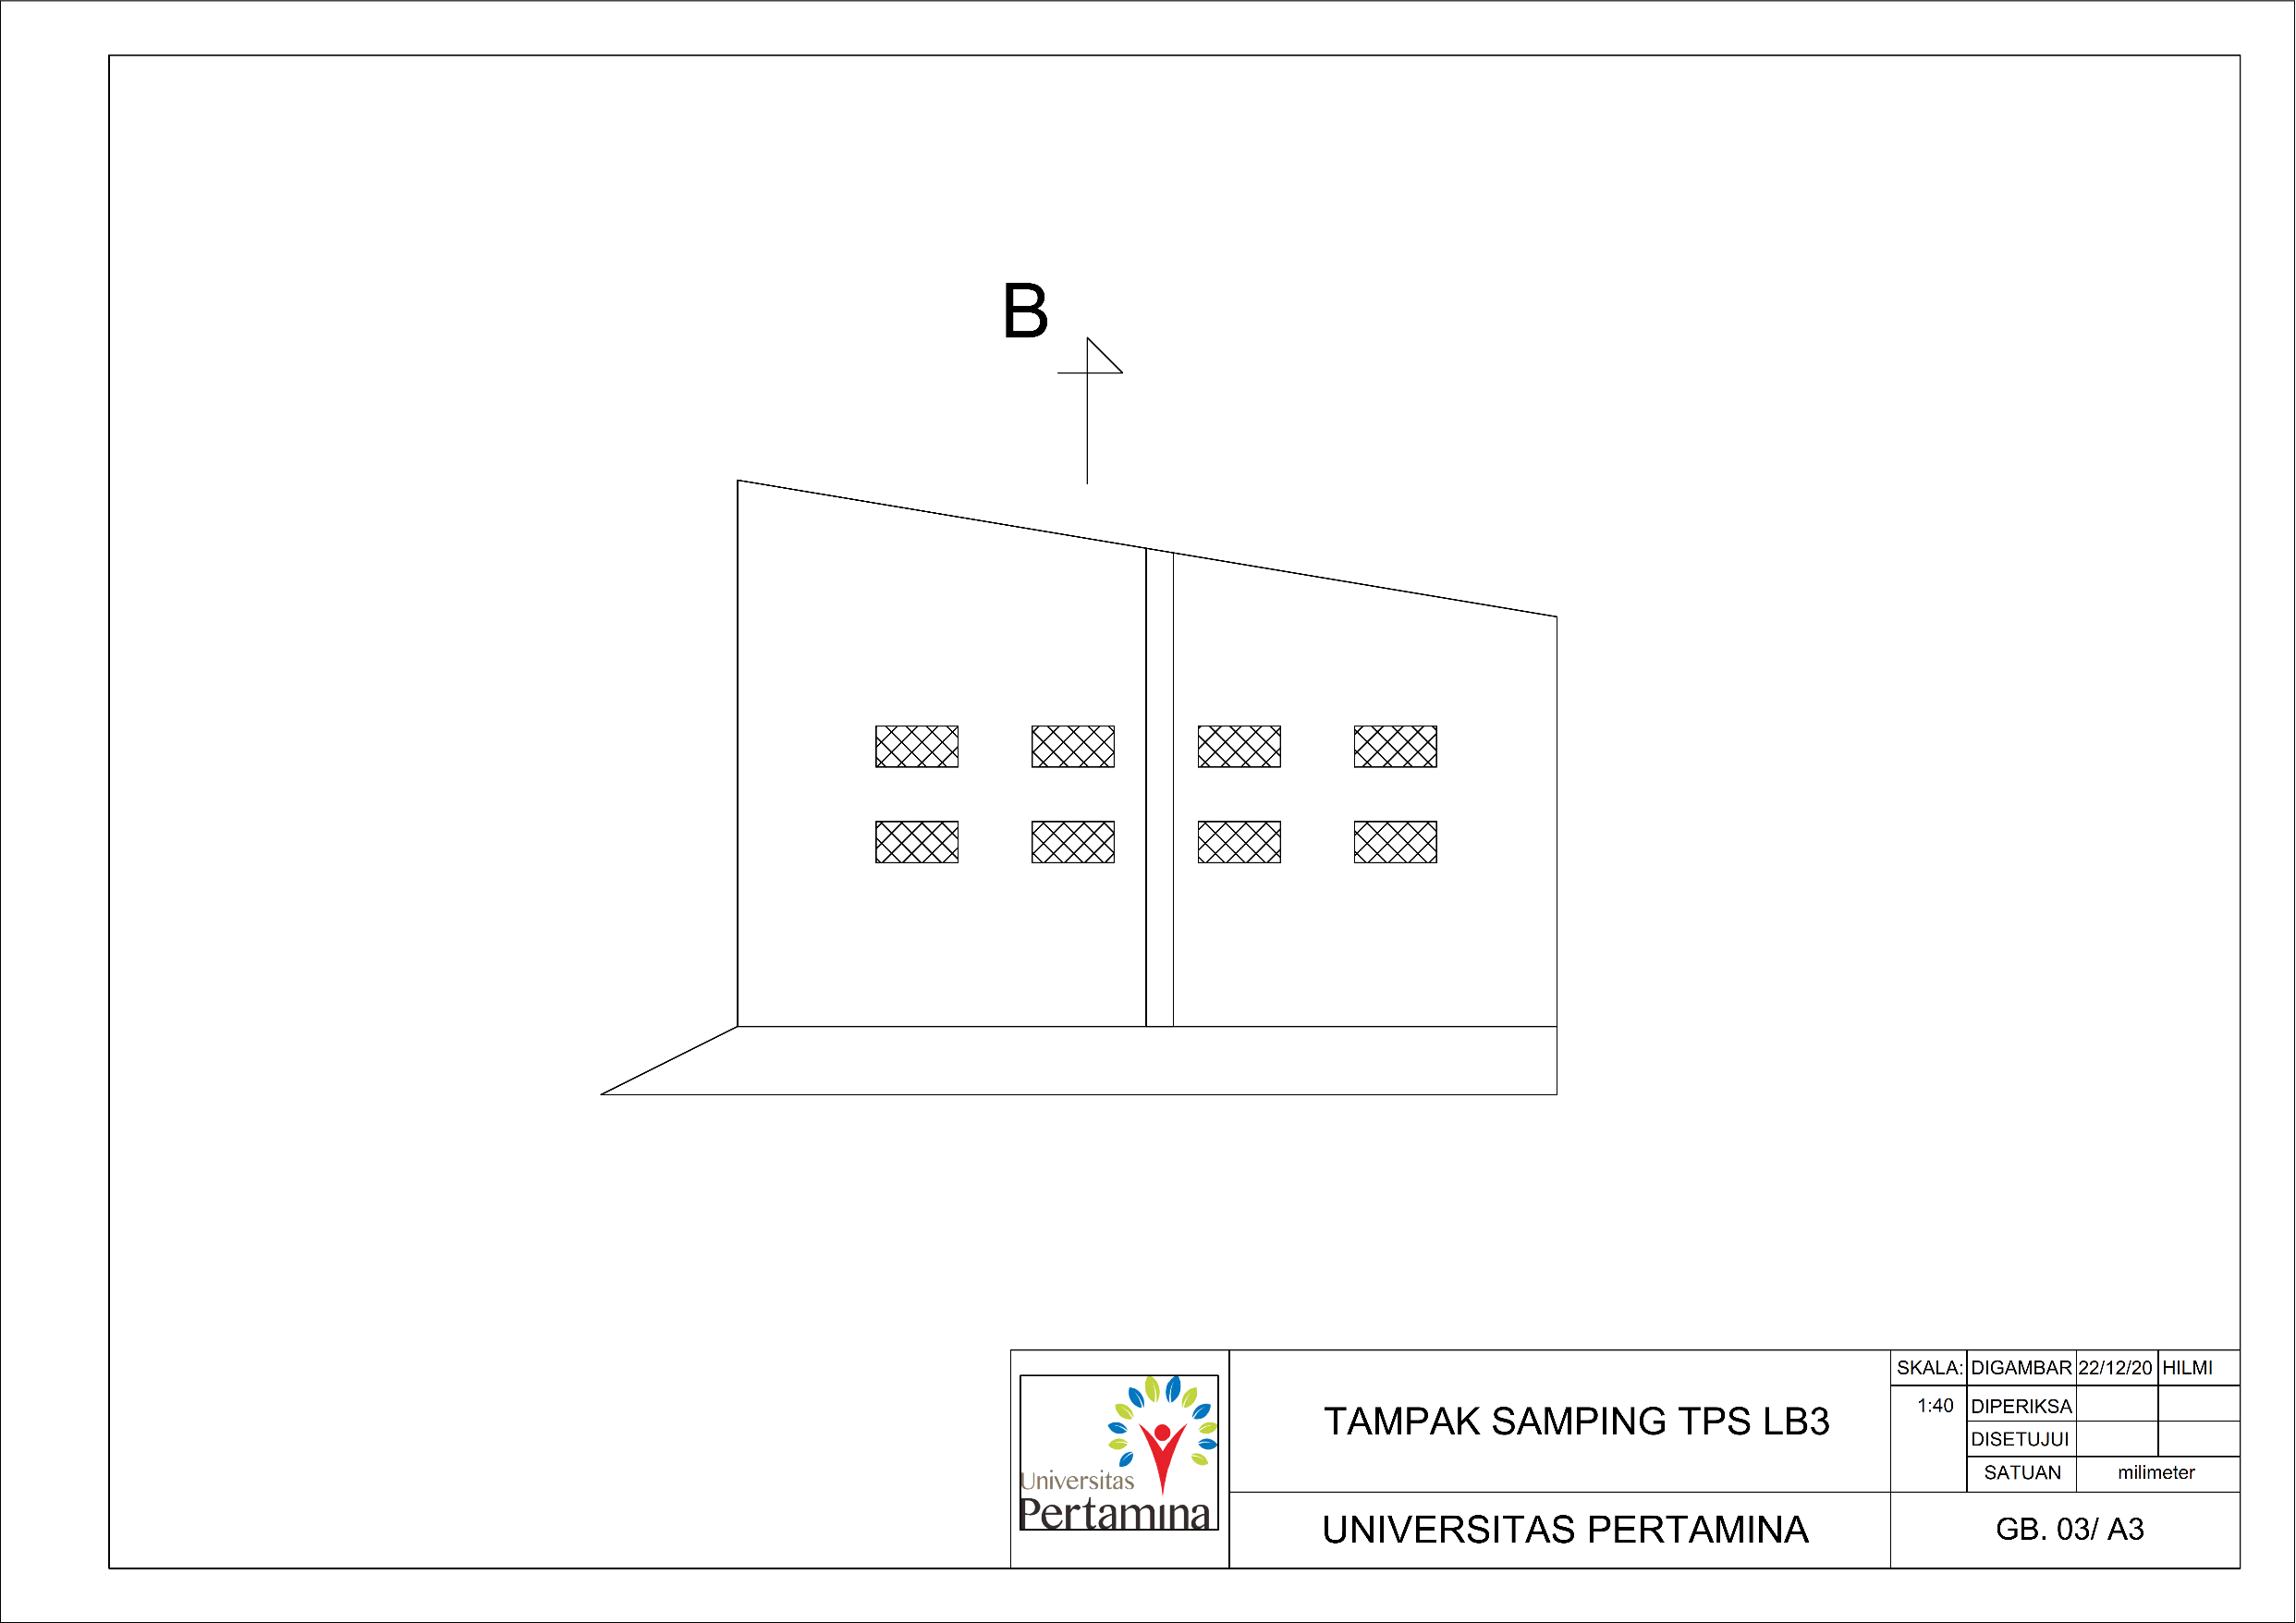

Gambar 4 Layout Fasilitas TPS – Tampak Samping

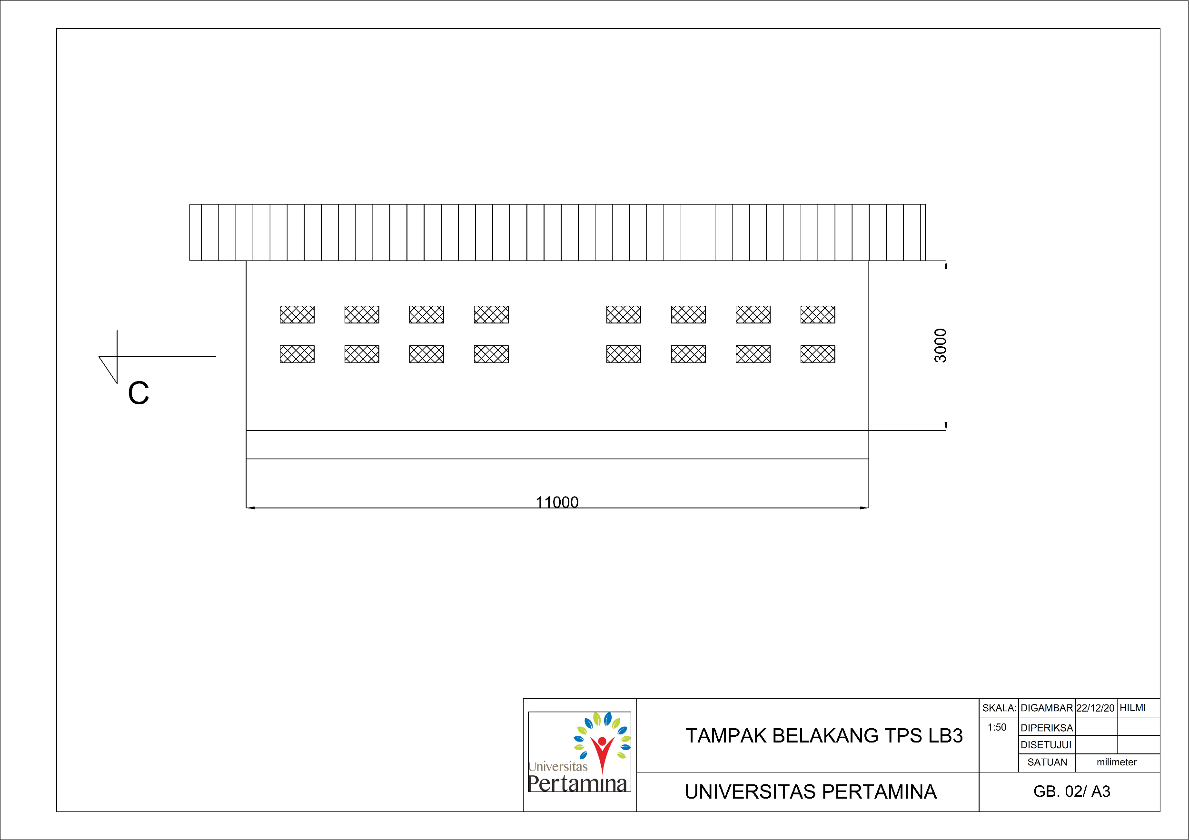

Gambar 5 Layout Fasilitas TPS – Tampak Belakang

|  |  |
| --- | --- |
| Gambar 6 Layout Fasilitas TPS – Potongan A-A | Gambar Layout Fasilitas TPS - Potongan B-B |
| Gambar Layout Fasilitas TPS - Potongan C-C | |

fasilitas penyimpanan Limbah B3 yang terdapat pada TPS dapat di lihat pada table berikut :

Tabel Fasilitas Penyimpanan Limbah B3 Pada TPS Sesuai Karakteristik Limbah B3

|  |  |  |  |  |  |
| --- | --- | --- | --- | --- | --- |
| Kode Limbah | Nama Limbah B3 | Karakteristik | Kategori | Jenis Kemasan | Penempatan Pada TPS |
| A102d | Aki Bekas | Beracun | 1 | Kardus |  |
| A102d | Baterai Bekas | Mudah menyala | 1 | Kardus |  |
| A338-1 | Bahan Kimia Kadaluarsa | Beracun/ Korosif/ Cairan Mudah Menyala | 1 | Jerigen |  |
| A338-2 | Peralatan Laboratorium Terkontaminasi B3 | Beracun | 1 | Kardus |  |
| A338-3 | Residu sampel Limbah B3 | Beracun | 1 | Jerigen |  |
| B104d | Kemasan Bekas B3 berupa (kaleng/kemasan bekas cat, jerigen residu kimia, jerigen pembersih.) | Beracun | 2 | Kardus |  |
| B105d | Minyak Pelumas Bekas | Cairan Mudah Menyala | 2 | Jerigen |  |
| B107d | Lampu TL | Beracun | 2 | Kardus |  |
| B107d | Limbah Elektronik | Beracun | 2 | Kardus |  |
| B1  10d | Kain Majun Bekas dan Sejenisnya | Padatan Mudah Menyaloa | 2 | Plastik |  |
|  | Pecahan Kaca |  |  |  |  |

#### Peralatan Penanggulangan Keadaan Darurat

Sebagai Upaya dalam pencegahan , tumpahan / ceceran / kebocoran, Kebakaran maupun gangguan bencana lainnya ( seperti terpapar limbah B3, pihak pengelola Universitas Pertamina wajib menetapkan Standar Operasional Procedure (SOP) kedaruratan serta peralatan pendukung dalam penanganan kedaruratan. Adapun uraian SOP tanggap darurat sertas peralatan pendung yang diuraikan sebagaim berikut:

Tabel SOP Tanggap Darurat Penanggulangan Keadaan Darurat

|  |  |
| --- | --- |
| **Prosedur Tanggap Darurat Penanggulangan Limbah B3** | 1. Tersedianya instalasi peralatan pengendalian, pencegahan, dan penanggulangan keadaan darurat pada TPS Limbah B3, seperti APAR, kotak P3K, absorbent/majun dan pasir/serbuk gergaji. 2. Tersedianya peralatan pelindung diri yang memadai untuk pekerja, seperti helm, sepatu boots, sarung tangan, rompi, dan masker. 3. Prosedur evakuasi tanggap darurat Limbah B3 :   Perlengkapan :   * + Pengeras suara.   + K3 (Helm, Sarung tangan, sepatu boots, rompi, masker   + Lampu senter.   + Tandu.   + P3K.   4. Prosedur Pelaksanaan   1. Persiapkan perlengkapan yang diperlukan terutama perlengkapan K3. 2. Dapatkan informasi deskripsi kejadian pencemaran dan data mengenai assembly point serta pekerja atau penduduk sekitar yang berada di sekitar lokasi pencemaran. 3. Informasikan kepada pekerja atau penduduk sekitar bahwa telah terjadi pencemaran di daerah tersebut serta potensi bahayanya. 4. Arahkan evakuasi menuju assembly point yang telah ditentukan. 5. Berikan pertolongan pertama apabila telah terjadi korban, dan evakuasi ke tempat yang lebih aman atau segera hubungi rumah sakit terdekat. 6. Buat berita acara evakuasi secara lengkap 7. Mekanisme pelaporan, evaluasi, tindakan perbaikan yang dilaksanakan, dan tindakan pencegahan untuk mencegah terulangnya kembali keadaan darurat. 8. Secara periodik dilaksanakan pemeriksaan dan inspeksi rutin terhadap fasilitas dan peralatan yang berkaitan dengan pencegahan dan persiapan, pengendalian, dan penanggulangan keadaan darurat |
| **Penanganan Tumpahan/Ceceran/ Kebocoran** | 1. Petugas memasang signage di area yang terkena ceceran atau tumpahan 2. Petugas melakukan identifikasi tumpahan yang terlihat diantaranya :  * Berapa banyak tumpahan * Penyebab terjadinya tumpahan * Material tumpahan berbusa, berasap atau terbakar * Wadah/tangki terdapat label atau tidak * Identifikasi bahaya yang mungkin ditimbulkan  1. Petugas mengambil petunjuk yang terdapat di material safety data sheet (MSDS) untuk penanganan bahaya yang mungkin ditimbulkan dari tumpahan 2. Petugas menyiapkan peralatan penanganan ceceran dan tumpahan yaitu Spill Kit 3. Petugas menggunakan Alat Pelindung Diri (APD) seperti, masker, sarung tangan dan safety shoes 4. Petugas melakukan penyerapan ceceran dan tumoahan dengan media yang sudah disiapkan 5. Ceceran dan tumpahan yang sudah terkumpul ditampung dan dimasukkan ke dalam wadah berlabel yang tersedia. 6. Ceceran / tumpahan limbah B3 yang masih tersisa di lap dengan menggunakan kain / koran bekas. 7. Kain / koran bekas yang telah digunakan, dimasukkan ke wadah berlabel 8. Seluruh APD yang dispossible (sekali pakai) yang digunakan, dilepaskan dan dibuang ke dalam wadah 9. Petugas melakukan cuci tangan dengan sabun 10. Petugas mengisi formulir laporan tumpahan B3 dan diserahkan ke bagian penanggung jawab pengelola 11. Kenali jenis limbah B3 yang bocor dan segera hubungi petugas pengelola limbah B3. 12. Pergunakan APD yang sesuai 13. Jika tumpahan/ceceran/ kebocoran terjadi dari mesin yang sedang beroperasi (misalnya : genset), matikan terlebih dahulu mesin tersebut, segera lokalisir area tumpahan/ceceran/ kebocoran dengan menggunakan absorbent/pasir/bubuk gergaji, biarkan beberapa saat agar menyerap. 14. Setelah terserap buang absorbent/pasir/bubuk gergaji, ke kemasan/wadah yang berlabel "BARANG TERKONTAMINASI B3". 15. Tutup akses aliran tumpahan apabila menuju ke tanah terbuka atau badan air di sekitar lokasi. 16. Catat kejadian sebagai bahan evaluasi dan laporkan ke Tim ERT Universitas Pertamina. |
| **Penangauan Jika Terjadi Kebakaran** | 1. Sediakan peralatan pemadam kebakaran di TPS Limbah B3. 2. Dilarang menyalakan api dan merokok di dekat limbah B3. 3. Apabila terjadi kebakaran, segera melakukan pemadaman dengan peralatan kebakaran. 4. Bila kebakaran sulit dikendalikan, segera hubungi Dinas Kebakaran dan Polsek setempat 5. Catat kejadian sebagai bahan evaluasi 6. Jauhkan limbah yang mudah terbakar dari sumber api 7. Padamkan api menggunakan APAR yang tersedia di TPS 8. Hubungi pihak manajemen gedung apabila api tidak berhasil dipadamkan 9. Segera melakukan evakuasi menuju titik kumpul 10. Petugas menghubungi petugas pemadam kebakaran setempat 11. Petugas membuat laporan kejadian kebakaran dan disampaikan kepada penanggung jawab pengelola |
| **Terkena/Terpapar Limbah B3** | 1. Shower/wastafel/eyewash harus dipasang dilokasi TPS limbah B3. 2. Perawatan jika terkena limbah B3, baik pada mata ataupun tubuh make segera dicuci /dibilas bagian tubuh yang terkena bahan kimia dengan menggunakan air bersih lalu kemudian menghubungi bagian kesehatan untuk mendapatkan perawatan selanjutnya.. 3. Catat kejadian sebagai bahan evaluasi |

|  |  |  |  |  |  |  |
| --- | --- | --- | --- | --- | --- | --- |
|  |  |  |  |  |  |  |
| **APAR** |  | **P3K** |  | **Safety Shoes** |  | **Washtafel** |
|  |  |  |  |  |  |  |
| **Sarung Tangan** |  | **Masker** |  | **Rompi Safety** |  |  |

Gambar Peralatan Penanggulangan Keadaan Darurat yang Disediakan

#### Fasilitas Pendukung Tempat Penyimpanan Limbah B3

1. Bongkar Muat :

Tabel SOP Bongkar Muat

|  |  |
| --- | --- |
| **SOP BONGKAR MUAT** | |
| Indikator Dan Ukuran Keberhasilan | * + - 1. Tidak adanya ceceran atau tumpahan limbah B3 pada saat kegiatan membongkar (unloading)       2. Tidak adanya kejadian yang dapat menimbulkan bahaya dan kecelakaan pada saat kegiatan membongkar (unloading)       3. Jenis, karakteristik dan volume limbah B3 yang memuat telah sesuai dengan petunjuk dan kesepakatan antara penghasilan dan pengumpulan/pemanfaat/pengelolah/penimbun |
| Tata Cara Bongkar Limbah B3 | * + - 1. Segera melapor kepada petugas jaga atau operator sebagai orang yang dikhususkanuntuk melakukan dan mengawasi proses pembongkaran limbah B3 (Fly ash) biasanya terdiri dari 1‐2 orang)       2. Mengkoordinasi dan memastikan silo dapat dibongkar seluruhnya dengan petugas dilokasi pembongkaran       3. Pastikan selama pembongkaran katup ejector tertutup rapat       4. Pastikan tangki kosong       5. Setelah muatan telah selesai dibongkar habis, copot selang pembongkaran danletakkan kembali di tangki di tempat aman yang telah disediakan       6. Selama proses bongkar tidak boleh di tinggal |

1. Penanganan tumpahan

Tabel Penanganan Tumpahan

|  |  |
| --- | --- |
| Penanganan Tumpahan/Ceceran/ Kebocoran | 1. Kenali jenis limbah B3 yang bocor dan segera hubungi petugas pengelola limbah B3. 2. Pergunakan APD yang sesuai 3. Jika tumpahan/ceceran/ kebocoran terjadi dari mesin yang sedang beroperasi (misalnya : genset), matikan terlebih dahulu mesin tersebut, segera lokalisir area tumpahan/ceceran/ kebocoran dengan menggunakan absorbent/pasir/bubuk gergaji, biarkan beberapa saat agar menyerap. 4. Setelah terserap buang absorbent/pasir/bubuk gergaji, ke kemasan/wadah yang berlabel "BARANG TERKONTAMINASI B3". 5. Tutup akses aliran tumpahan apabila menuju ke tanah terbuka atau badan air di sekitar lokasi. 6. Catat kejadian sebagai bahan evaluasi dan laporkan ke Tim ERT Universitas Pertamina. |

1. Fasilitas pertolongan pertama :

Tabel Fasilitas Pertolongan Pertama

|  |  |
| --- | --- |
| Tata Cara Pertolongan Pertama | Jika Terkena Oli   1. Kontak Kulit  * Bilas bagian kulit yang terkena cairan berbahaya dengan sabun dan air * Cucilah terlebih dahulu pakaian yang sudah terkontaminasi tersebut sebelum dipakai  1. Kontak Mata  * Bilas dengan air sebanyak – banyaknya apabila terjadi iritasi, maka segera bawa kedokter.  1. Kontak Hidung  * Apabila terhirup, maka bawalah ketempat lapang yang banyak udara segarnya. Disitu akan mendapatkan pernafasan yang baik. Tetapi jika terjadi iritasi pernafasan, pusing, mual dan pingsan, maka segera hubungi dokter.  1. Kontak Mulut  * Apabila tertelan, usahakan jangan dimuntahkan (kecuali ada instruksi dari petugas medis), tetapi berikan minum 8 gelas air putih dan segera hubungi dokter. |

Selain fasilitas utama yang telah disediakan di TPS limbah B3, akan disediakan juga beberapa fasilitas pendukung di dalam TPS limbah B3 diantaranya yaitu :

* Wastafel, untuk membersihkan tangan dari bagian yang terkena limbah B3

### Dokumen yang Menjelaskan Pengemasan Limbah B3

#### Jenis Kemasan Sesuai Karakteristik Limbah B3

Sebagai upaya untuk meminimalisir terjadinya cemaran limbah B3 di lingkungan Gedung Pondok Indah residence telah ditetapkan Standar Operasional Procedure ( SOP) dalam penyimpanan limbah B3. Adapun SOP dalam Penanganan serta Penyimpanan Limbah B3 diuraikan sebagai berikut:

* Sebelum melakukan pengangkutan serta penyimpanan limbah B3, petugas menggunakan Alat pelindung Diri ( APD ) diantaranya sarung tangan, masker dan safety shoers.
* Petugas melakukan identifikasi limbah B3 sesuai dengan karakteristik limbah B3 yang dikumpulkan.
* Petugas melakukan penimbangan sseluruh limbah B3 yang terkumpul.
* Petugas melakukan mencatatan dalammlog book yang tersedia dengan menuliskan volume limbah B3, tanggal masuk TPS, serta karakteristik limbah B3
* Eluruh limbah B3 yang telah ditimbang dimasukkan ke dalam wadah penyimpanan sesuai dengan tempat yang telah disediakan berdasarkan karakteristik
* Petugas memastikan Kembali seluruh limbah B3 telah dimasukkan sesuai karakteristik serta memaastikan tidak ada kebocoran pada tempat penampungan
* Seluruh APD yang dipossible (sekali pakai) yang digunakan, dilepaskan dan dibuang ke dalam wadas terkontaminasi limbah B3
* Petugas melakukan cuci tangan dengan sabun setelah selesai melakukan penangkutan dan penyimpanan limbah B3.

#### Jenis Kemasan Sesuai Karakteristik Limbah B3

Sebelum dilakukan penyimpanan, akan dilakukan pengemasan dengan menggunakan kardus atau kantong plastic berwarna kuning berukuran 60x100 cm atau 90 x 120 cm untuk menampung limbah B3 yang bersifat padat, sedangkan untuk limbah B3 yang bersifat cair akan ditampung pada jerigen atau langsung di tuangkan ke dalam drum sebagai Upaya untuk menghindari terjadinya ceceran atau kebocoran. Adapun rincian jenis dan kapasitas limbah B3 sesuai dengan limbah B3 yang dihasilkan dapat dilihat pada tabel di bawah ini.

Tabel Jenis Kemasan Limbah B3 yang Diterapkan

|  |  |  |  |  |  |
| --- | --- | --- | --- | --- | --- |
| Kode Limbah | Nama Limbah B3 | Karakteristik | Kategori | Jenis Kemasan | Kemasan |
| A102d | Aki Dan Baterai Bekas | Beracun | 1 | Plastik Sampah Kuning (90 x 120 cm) |  |
| B105d | Oli bekas | Mudah menyala | 2 | Jerigen |  |
| B107d | Lampu TL Bekas | Beracun | 2 | Plastik Sampah Kuning (90 x 120 cm) |  |
| B353-1 | Catridge bekas/Toner bekas | Beracun | 2 | Plastik Sampah Kuning (60 x 100 cm) |  |
| B110d | Kain Majun Bekas | Sumber Tidak Spesifik | 2 | Plastik Sampah Kuning (60 x 100 cm) |  |

#### Simbol dan Label Limbah B3

Limbah B3 yang dihasilkan dari kegiatan Universitas Pertamina dilengkapi dengan symbol dan label limbah B3. Berikut symbol dan label B3 sesuai karakteristik limbah B3

1. Simbol Limbah B3

* Simbol Limbah B3 untuk Limbah B3 mudah menyala terdapat 2 (dua) macam Simbol Limbah B3. Limbah B3 mudah menyala, yaitu Simbol Limbah B3 berupa cairan mudah menyala dan Simbol Limbah B3 untuk limbah B3 berupa padatan mudah menyala.
* Simbol Limbah B3 untuk Limbah B3 berupa cairan mudah menyala berbahan dasar warna merah, memuat gambar berupa lidah api berwarna putih yang menyalapada suatu permukaan berwarna putih terletak di bawah sudut atas garis ketupat bagian dalam. Pada bagian tengah terdapat tulisan CAIRAN dan di bawahnya terdapat tulisan MUDAH MENYALA berwarna putih. Blok segitiga berwarna putih.

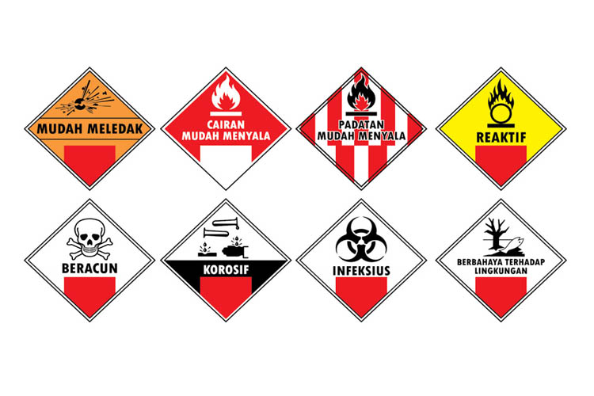

Gambar Simbol imbah B3 Berupa Ciran Mudah Terbakar

* Simbol Limbah B3 untuk Limbah B3 berupa padatan mudah menyala dengan dasar simbo limbah B3 terdiri dari warna merah dan putih yang berjajar vertikal bersellingan, memuat gambar berupa lidah api berwarna hitam yangn menyala pada suatu bidang berwarna hitam. Pada bagian tengah terdapat tulisan PADATAN dan dibawahnya terdapat tulisan MUDAH MENYALA berwarna hitam. Blok segilima berwarna kebalikan dari warna dasar Simbol Limbah B3.



Gambar Simbol Limbah B3 Berupa Padatan Mudah Menyala

* Simbol Limbah B3 untuk limbah B3 Beracun. Bahan dasar berwarna putih, memuat gambar berupa tengkorak manusia dengantulang bersilang berwarna putih dengan garis tepi berwarna hitam. Pada sebelah bawah gambar symbol terdapat tulisan BERACUN berwarna hitam, serta blok segilima berewarna merah.



Gambar Simbol Limbah B3 Beracun

1. Label Limbah B3

* Label limbah B3 untuk wadah dan/aatau kemasan limbah B3 label limbah B3 berfungsi untuk memberikan informasi tentang asal usul limbah B3, identitas limbah B3, dalam kemasan limbah B3. Label limbah B3 berukuran palinng rendah 15 cm x 20 cm, dengan warna dasar kuning serta garis tepi berwarna hitam, dan tulisan identitas berwarna hitam sertas tulisan PERINGATAN! Dengan huruf yang lebih besar berwarna merah.

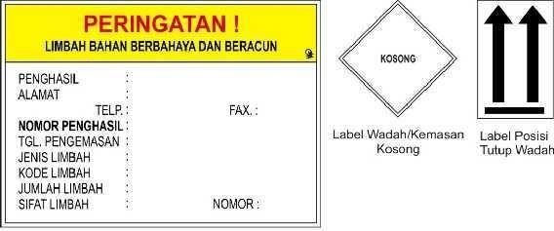

Gambar Label Limbah B3

Label limbah B3 diisi dengan huruf cetak yang jelas terbaca dan tidak mudah terhapus serta dipasang pada setiap kemasan limbah B3, dan yang disimpan di tempat penyimpanan. Pada label limbah B3 wajib dicantumkan identitas sebagai berikut:

1. Penghasil, nama kegiatan yang menghasilkan limbah B3 dalam kemasan, dalam hal ini Universitas Pertamina Jl. Teuku Nyak Arief Simpruk, RT.7/RW.8, Simprug, Kec. Kebayoran Lama, Kota Administrasi Jakarta Selatan, Daerah Khusus Ibukota Jakarta 12220.
2. Alamat, Alamat jelas Perusahaan di atas, termasuk kode wilayahnya.
3. Telp., Nomor telpon penghasil, termasuk kode area
4. Fax, nomor facsimile penghasil, termasuk kode are
5. Nomor penghasil, nomor yang diberikan Kementerian ingkungan Hidup kepada penghasil Ketika melaporkan.
6. Tangal pengemasan, data tanggal saat pengemasan dilakukan.
7. Jenis limbah, keterangan llimbha berkaitan dengan fase atau kelompok jenisnya ( cair, padat ).
8. Kode limbah, kode limbah yang dikemas.
9. Jumlah limbah, jumlah total kuntitas limbah dalam kemasan (ton, gk, atau m3)

10.Sifat limbah, karakteristik limbah B3 yang dikemas ( sesuai

simbol limbah B3 yang dipasang )

11. Nomor, nomor urut pengemasan.

- Label limbah B3 untuk wadah dan/atau kemasan limbah

B3 kosong.

* Bentuk dasar label limbah B3 untuk wadah dan/atau kemasan limbah B3 kosong sama dengan bentuk dasar simbol limbah B3. Label limbah B3 yangn dipasang pada wadah dan/atau kemasan dengan ukuran paling rendah 25 cm x 25 cm dan pada bagian tengan terdapat tulisan KOSONG berwarna hitam di tengahnya.



Gambar Label Wadah dan/atau kemasan Limbah B3 Kosong

* Label limbah B3 untuk penunjuk tutup wadah dan/atau kemasan.

Label berukuran paling rendah 7 cm x 15 cm dengan warna dasar putih dan terdapat gambar yang terdiri dari 2 (dua) buah anak panah mengnarah ke atas yang berdiri sejajar di atas blok hitam terdapat dalam fram hitam. Label terbuat dari bahan yang tidak mudah rusak dan bahan kimia.



Gambar Label Penandaan Posisi Tutup Wadah dan/atau Kemasan Limbah B3

#### Tata Cara Penyimpanan Limbah B3

Kemasan yang telah di isi limbah B3 harus memenuhi ketentuan:

1. Ditandai dengan symbol dan label yang sesuai dengan ketentuan mengenai penandaan pada kemasan Limbah B3.
2. Selalu dalam keadaan tertutup rapat dan hanya dibuka jika akan dilakukan penambahan pada kemasan limbah B3.
3. Di simpan di tempat yang memenuhi persyaratan penyimpanan Limbah B3 serta mematuhi tata cara penyimpanan.
4. Kemasan yang telah dikosongkan apabila akan digunakan Kembali untuk pengemasan Limbah B3 lain dengan karakteristik yang sama, harus disimpan di fasilitas penyimpanan Limbah B3 dengan kemasan label “KOSONG”.

### Kewajiban Pemenuhan Rincian Teknis Penyimpanan Limbah B3

Sebagai upaya dalam mendukung perlindungan lingkungan terhadap cemaran limbah B3, diperlukan kegiatan pelaksanaan pemantauan terhadap limbah B3 yang dihasilkan selama kegiatan oeprasional SD Tarakanita 5 dan SMP Tarakanita 4 berlangsung. Adapun kegiatan pemantauan terhadap limbah B3 yang wajib dilakukan diuraikan sebagai berikut :

#### Melakukan Pencatatan Nama dan Jumlah Limbah B3

Sesuai dengan peraturan yang telah ditetapkan oleh Dinas Lingkungan Hidup, setiap penanggung jawab kegiatan usaha wajib melakukan pencatatan limbah B3 ke dalam log book. Tujuan pencatatan limbah B3 dalam log book yaitu untuk mengetahui volume limbah B3 yang dihasilkan serta untuk mengetahui kesesuaian volume dengan daya tampung limbah B3 terhadap Tempat penyimpanan Limbah B3 yang disediakan. Pada log book tersebut memuat informasi yang wajib dicatat diantaranya yaitu :

* Jenis Limbah B3 yang masuk
* Tanggal Limbah B3 masuk dan keluar
* Sumber Limbah B3 yang masuk
* Jumlah Limbah B3 yang masuk dan keluar
* Tujuan Penyerahan Limbah B3 - Tanggal Pengangkutan Limbah B3
* Volume sisa limbah B3 yang masih ada di Tempat Penyimpanan
* Paraf Petugas

Adapun format pencatatan dan pelaporan limbah B3 (log book) sesuai dengan Peraturan Menteri Lingkungan Hidup dan Kehutanan No. 6 tahun 2021 (Lampiran IX) tentang Tata Cara dan Persyaratan Pengelolaan Limbah Bahan Berbahaya dan Beracun dapat dilihat pada gambar di bawah ini.

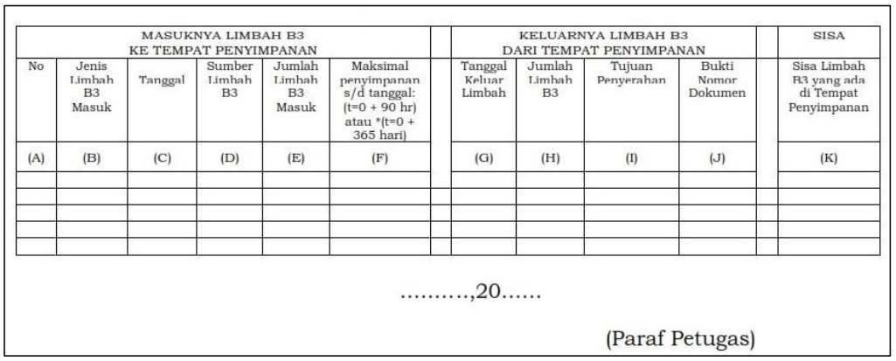

Sumber : PermenLHK No. 6 tahun 2021

Gambar 14 Format Pencatatan Neraca Limbah B3

#### Melakukan Pencatatan Neraca Limbah B3

Adapun format neraca limbah B3 sesuai dengan Peraturan Menteri Lingkungan Hidup dan Kehutanan No. 6 tahun 2021 (Lampiran IX) tentang Tata Cara dan Persyaratan Pengelolaan Limbah Bahan Berbahaya dan Beracun dapat dilihat pada gambar di bawah ini

Format Neraca Air Limbah B3 sebagai berikut:

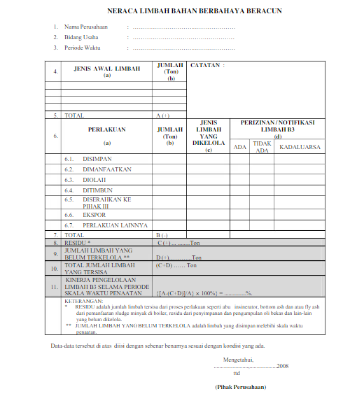

Sumber : PermenLHK No. 6 tahun 2021

Gambar 15 Format Neraca Air Limbah B3

1. Dokumen pencatatan Limbah B3 wajib dilaporkan kepada Dinas Lingkungan Hidup Provinsi DKI Jakarta paling sedikit 1 (satu) kali dalam 6 (enam) bulan;
2. Pencatatan dan neraca Limbah B3 disusun dengan menggunakan format sebagaimana tercantumdalam Lampiran IX PerMenLHK No. 6 Tahun 2021
3. Menyusun dan Menyampaikan Laporan Penyimpanan Limbah B3
4. Melaporkan kegiatan penyimpanan limbah B3 kepada KLHK melalui lamanhttps://plb3.menlhk.go.id dengan bukti pelaporan berupa tanda terima elektronik.
5. Menyusun dan menyampaikan laporan pelaksanaan kegiatan Penyimpanan Limbah B3 yang merupakan bagian dalam pelaporan dokumen lingkungan dengan melampirkan log book, neraca dan manifest kepada Kepala Dinas Lingkungan Hidup Provinsi DKI Jakarta paling sedikit 6 (enam) bulan sekali

### Persyaratan Lingkungan Hidup

Selaku Penanggung Jawab Usaha dan/atau Kegiatan akan memenuhi syarat lingkungan hidup yang ditetapkan oleh Pemerintah, antara lain:

* 1. Memfungsikan tempat Penyimpanan Limbah B3 hanya sebagai tempat PenyimpananLimbah B3;
  2. Memenuhi persyaratan teknis Penyimpanan Limbah B3 termasuk kelengkapan prasaranadan sarana;
  3. Melakukan pengelolaan Limbah B3 sesuai ketentuan sehingga pencemaran dan/ataukerusakan lingkungan hidup dapat dicegah;
  4. Hanya menyimpan Limbah B3 yang dihasilkannya sendiri ke dalam tempat Penyimpanan Limbah B3;
  5. Melakukan pemantauan kegiatan penyimpanan limbah B3;
  6. Melaksanakan tata cara penyimpanan sementara limbah bahan berbahaya dan beracun:
     1. Mengatur semua limbah bahan berbahaya dan beracun yang disimpan sesuai jenis, karakteristiknya pada tempat yang sudah ditentukan;
     2. Menghindari tumpahan, ceceran dan jenis-jenis limbah bahan berbahaya dan beracunyang disimpan khususnya yang mudah terbakar dan meledak dan prosedur house keeping yang balk harus dilaksanakan;
  7. Memiliki Sistem Tanggap Darurat Pengelolaan Limbah B3 sebagaimana diamanatkan padaPP Nomor 22 Tahun 2021;
  8. Melakukan upaya pengelolaan Limbah B3:
     1. Langsung diangkut atau dibawa oleh perusahaan pengumpul dan atau ke fasilitas pengolahan yang telah mendapat izin dan Kementerian Lingkungan Hidup dan Kehutanan Republik Indonesia (apabila diangkut oleh perusahaan pengangkut maka Perjanjian Kerjasama diwajibkan tripartit yaitu antara penghasil, pengangkut, dan pengumpul / pemanfaat / pengolah / penimbun limbah B3)
     2. Dilakukan 3R (reuse, recycle, recovery) untuk keperluan sendiri, sesuai sifat dan karakteristik limbah tensebut dengan mengacu kepada peraturan yang berlaku;
     3. Dimanfaatkan oleh pihak lain sebagal bahan baku dan pendukung kegiatan industri tertentu yang telah mempunyai Perizinan Berusaha untuk kegiatan bidang usaha Pengelolaan Limbah B3 dan Surat Kelayakan Operasional (SLO);
  9. Melakukan pemulihan terhadap media lingkungan hidup apabila terjadi pencemarandan/atau kerusakan lingkungan hidup atas Limbah B3 yang dihasilkan;
  10. Dilarang menempatkan, membuang Limbah B3 diluar tempat Penyimpanan Limbah B3termasuk di media lingkungan hidup yang tidak memenuhi ketentuan
  11. Dilarang melakukan open burning terhadap Limbah B3 yang dihasilkan;
  12. Dilarang melakukan pencampuran terhadap Limbah B3 yang berbeda kode dan/atau fase;
  13. Dilarang menyerahkan Limbah B3 ke pihak lain apapun alasannya kecuali pihak lain tersebut memiliki Perizinan Berusaha untuk kegiatan bidang usaha Pengelolaan Limbah B3 dan Surat Kelayakan Operasional (SLO);
  14. Dilarang melakukan Pemanfaatan Limbah B3 apabila tidak memiliki persetujuan teknis untuk kegiatan Pemanfaatan Limbah B3 dan Surat Kelayakan Operasional (SLO);
  15. Dilarang melakukan Pengolahan Limbah B3 apabila tidak memiliki persetujuan teknis untuk kegiatan Pengolahan Limbah B3 dan Surat Kelayakan Operasional (SLO); dan/atau
  16. Dilarang melakukan Penimbunan Limbah B3 apabila tidak memiliki persetujuan teknis untuk kegiatan Penimbunan Limbah B3 dan Surat Kelayakan Operasional (SLO).

# LAMPIRAN I DOKUMENTASI TEMPAT PENYIMPANAN LIMBAH B3

| **DOKUMENTASI SURVEY LOKASI TPS UNIVERSITAS PERTAMINA** | |
| --- | --- |
|  |  |
| APAR | APD  (Sarung Tangan, Helm Safety, Safety Shoes, Rompi Safety, Masker) |
|  |  |
| P3K | Wastafel |
|  |  |
| Wadah Penyimpanan Kemasan Bekas B3 | |
|  |  |
| Wadah dan Label Penyimpanan Kain Majun Bekas | |
|  |  |
| Pecahan Kaca | |
|  |  |
| Wadah Penyimpanan Lampu TL | |
|  |  |
| Label Penyimpanan Aki dan Baterai Bekas | SOP Penanganan Limbah B3 |
|  |  |
| Label Penyimpanan Residu Kimia | Wadah Penyimpanan Limbah Residu Kimia dan Minyak Pelumas |
|  |  |
| Laboratorium Yang Terletak Disebelah Kiri TPS | Sarana Olahraga Yang Terletak Di Depan Bangunan TPS |
|  |  |
| TPS Limbah Padat | TPS Limbah Cair |
|  |  |
| Sistem Ventilasi Pada Bangunan/Ruangan Limbah B3 Padat | Sistem Ventilasi Pada Bangunan/Ruangan Limbah B3 Cair |
|  |  |
| Drainase penampung tumpahan Limbah B3 | |
|  |  |
| Pallet | |
|  | |
| Bangunan Dibuat Lebih Tinggi Dari Permukaan Tanah | |
|  | |
| Foto Tampak Depan Bangunan TPS | |

# LAMPIRAN II SOP TANGGAP DARURAT & PENGELOLAAN LIMBAH B3